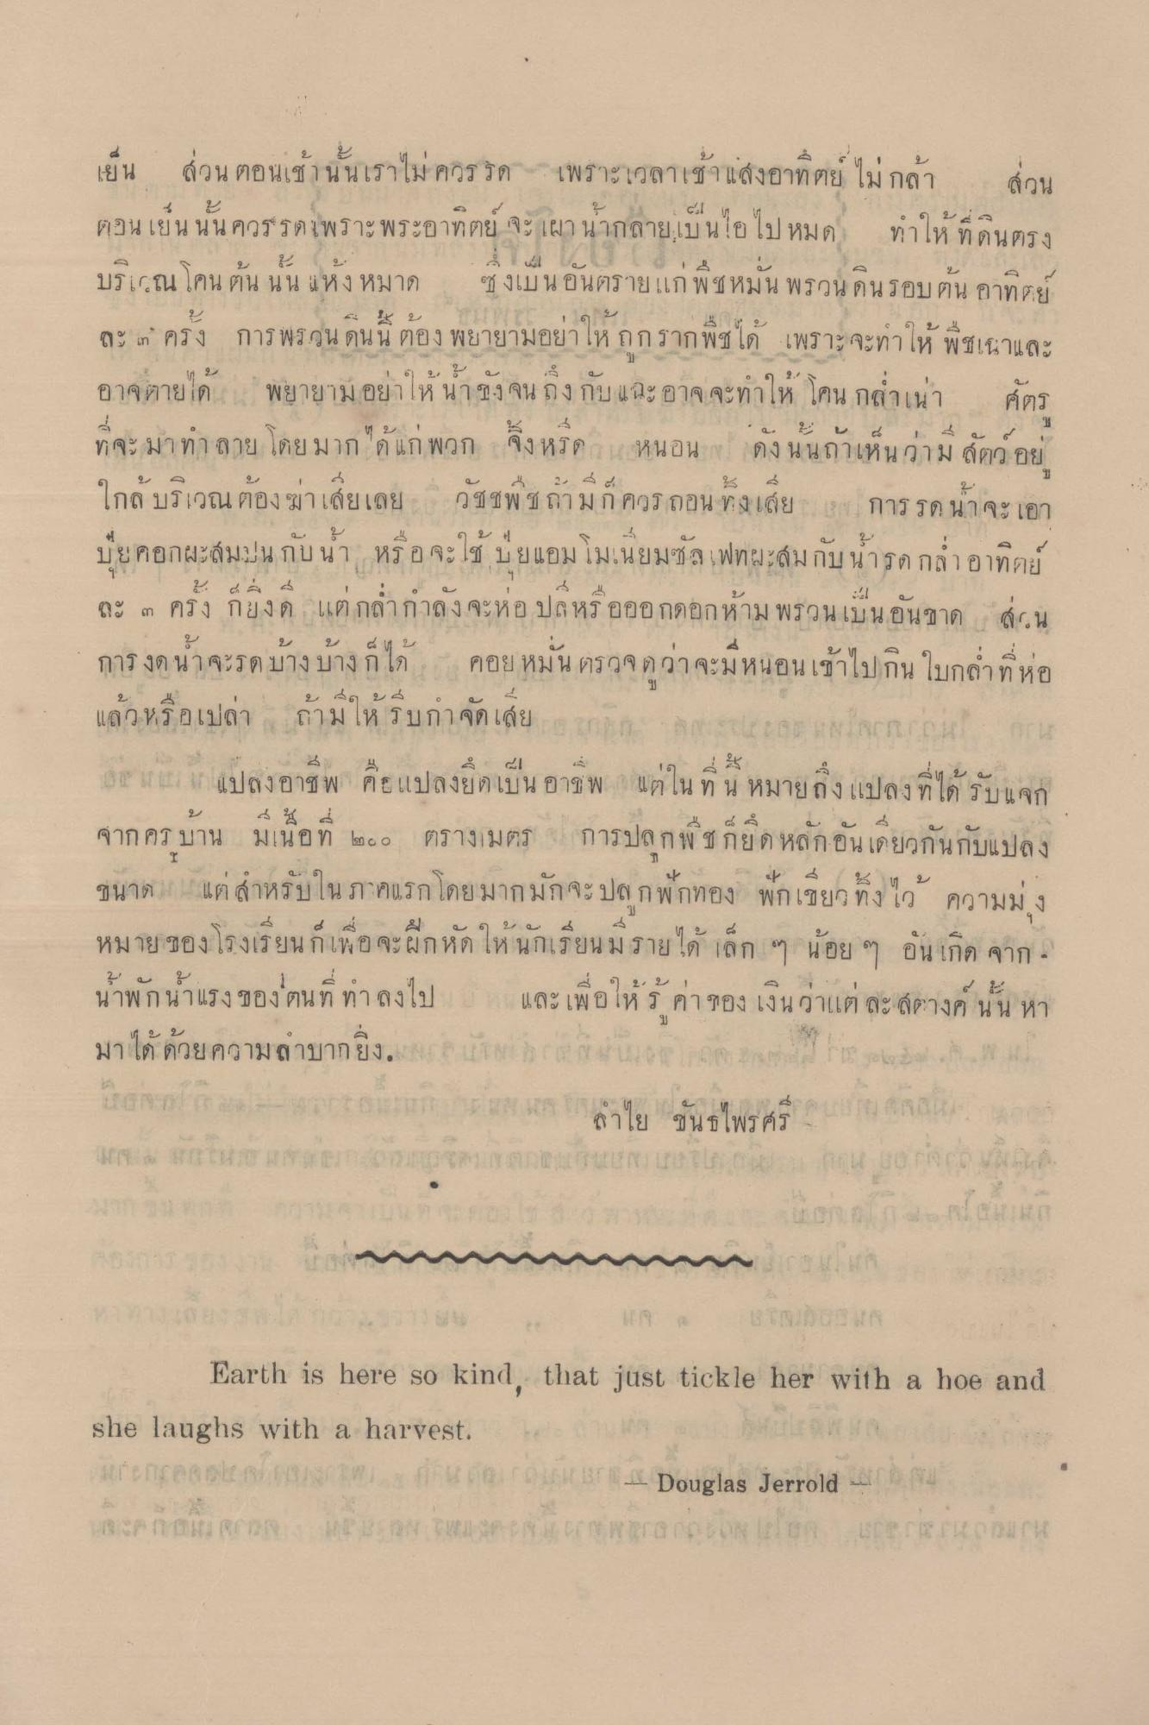
เป็น ส่วน ตอนเช้านั้นเราไม่ ควร รด - เพราะเวลาเช้า แสงอาทิตย์ ไม่กล้า ส่วน ตอนเย็นนั้น ควรรดาเพราะพระอาทิตย์ จะเผา นากลายเป็นไอไป หมด ทําให้ที่ดินตรง บริเวณโคนต้น นั้น แห่ง หมาด ซึ่งเป็นอันตรายแก่ พืชหมั่น พรวนดินรอบต้น อาทิตย์ ละ ๓ ครั้ง การ พรวนดินนี้ ต้อง พยายามอย่าให ถูกรากพืชได้ เพราะจะทําให้ พืชเนาและ อาจตายได้ พยายามอย่าให้น้ําขัง จน ถึงกับแฉะ อาจจะทําให้โคน กล่เน่า ศัตร ที่จะมาท ลาย โดยมาก ได้แก่ พวก จึงหรีดา หนอนมาก ดังนั้นถ้าเห็นว่าม สัตว์ อยู่
.
ะ
ค
น
บ
1)
11
ริเวณ ตอง ฆาเลยเลย
วช ชีพ ชถาม ก ควร ถอน ซึ่งเล้ย - 3
ก
ก นาจะเอา
บียคอกผะสมปน กับน้ํา หรือจะใช้มียแอมโมเนียมซัลเฟทผะสมกับน้ํารด กล่าอาทิตย์ ละ ๓ ครั้ง ก็ยิ่งดี แต่กล่กําลังจะห่อ ปลหรือออกดอกห้าม พรวนเป็นอันขาด ส่วน การงคนจะรดบ้างบ้าง ก็ได้ คอย หมัน ตรวจดว่าจะมีหนอนเข้าไปกิน ใบกล้ําที่ห้อ แล้วหรือเปล่า ถ้ามให้ รบกําจัดเสย า
ลา เจ
บ
อ
บ 4
6 แปลงอาช พ คือ แปลงยด เบน อาย พ.
แต ใน ท น หมายถึง
รับแจก
จาก ครู บาน
มิเนอท ๒ 60
ตรางเมตร
ย ดหลักอน เคยถูกนก บแปลง
ขนาด) แต่สําหรับในภาคแรก โดยมากมักจะปล กฟักทอง ฟักเขียว ทิ้งไว้ ความมง
หมายของ
บ อ บ บ 4 รียน เป็น อ จะ ผก หก เห นกเรียน ม ราย !ด |ลก
เกด จาก -
นาพ ก นาแรง
และ เพ อ เห ร คา ของ เงิน ว่าแต่ ละ กางค น น หา มาได้ ด้วยความลําบากยิ่ง. กาสได้ใน จ ม ย ว ไ ป .
เราจาก การป ราการ การกาย ก าไย ขันธไพรศรี ) พินติด
มาก รายการอา
ขาย
- แยก
เมจ 5
6 77.22 :
Earth is here so kind, that just tickle her with a hoe and she laughs with a harvest. ee 4 คน เข้ 71 เ | 13 | Douglas Jerrold At 1 corrons C
rop courrouch

